1 – Triângulo

public class trianguloex1 {  
  
 public double getBase() {  
 return base;  
 }  
  
 public void setBase(double base) {  
 this.base = base;  
 }  
  
 public double getAltura() {  
 return altura;  
 }  
  
 public void setAltura(double altura) {  
 this.altura = altura;  
 }  
  
 public double getArea() {  
 return area;  
 }  
  
 public void setArea(double area) {  
 this.area = area;  
 }  
  
 public double base;  
 public double altura;  
  
 public double area;  
  
  
  
 //public void area_tri(){  
 // System.out.println("A área do triângulo é: "+ getArea());  
 //}  
  
 public double calcular_Area() {  
 setArea((getBase() * getAltura()) / 2);  
 return getArea();  
  
  
  
 }  
  
}

public class triangulomain {  
  
 public static void main(String[] args) {  
  
  
 trianguloex1 t1 = new trianguloex1();  
  
 t1.setAltura(4);  
 t1.setBase(3);  
  
  
 System.*out*.println("A área do triangulo é: " +t1.calcular_Area());  
 t1.calcular_Area();  
  
 }  
  
}

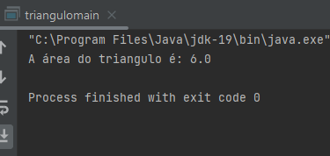

2 - Aluno

public class alunoex2 {  
  
 public String getUsuario() {  
 return usuario;  
 }  
  
 public void setUsuario(String usuario) {  
 this.usuario = usuario;  
 }  
  
  
 public String getSenha() {  
 return senha;  
 }  
  
 public void setSenha(String senha) {  
 this.senha = senha;  
 }  
  
 private String senha;  
 protected String usuario;  
  
  
 public void exibir_dados(){  
 System.*out*.println("O nome do aluno é: "+ getUsuario());  
 System.*out*.println(("A senha é: ")+ getSenha());  
  
 }  
}

public class alunoex2main {  
  
 public static void main(String[] args) {  
 alunoex2 a1 = new alunoex2();  
  
 a1.setUsuario("Jose Silva");  
 a1.setSenha("12345");  
  
 a1.exibir_dados();  
  
 }  
}

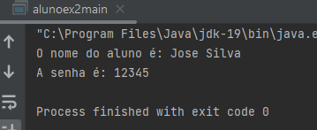

3 – Raiz

import java.lang.Math;  
  
public class raiz {  
  
  
 public double getNum() {  
 return num;  
 }  
  
 public void setNum(double num) {  
 this.num = num;  
 }  
  
 public double num;  
  
 public double calcular_raiz() {  
 return Math.*sqrt*(getNum());  
  
 }  
  
}

public class raizmain {  
 public static void main(String[] args) {  
 raiz n = new raiz();  
  
 n.setNum(25);  
  
 n.calcular_raiz();  
  
 System.*out*.println("O número é: "+ n.getNum());  
 System.*out*.println("O valor da raiz é: "+ n.calcular_raiz());  
 }  
}

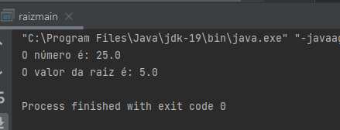

4 – Potência

import java.lang.Math;  
  
public class potencia {  
  
  
  
 public double getNum() {  
 return num;  
 }  
  
 public void setNum(double num) {  
 this.num = num;  
 }  
  
 public double getNum1() {  
 return num1;  
 }  
  
 public void setNum1(double num1) {  
 this.num1 = num1;  
 }  
  
 public double num;  
 public double num1;  
  
 public double calcular_potencia(){  
 return Math.*pow*(getNum(), getNum1());  
  
 };  
  
}

public class potenciamain {  
 public static void main(String[] args) {  
  
  
 potencia po = new potencia();  
  
 po.setNum(3);  
 po.setNum1(2);  
  
 po.calcular_potencia();  
  
 System.*out*.println("O número base é: "+ po.getNum() + " e a potência escolhida é: "+ po.getNum1());  
 System.*out*.println("O resultado é: "+ po.calcular_potencia());  
  
 }  
}

